Lentille Gravitationnelle
Table des matières
Introduction 1
Principe de fonctionnement 1

Introduction
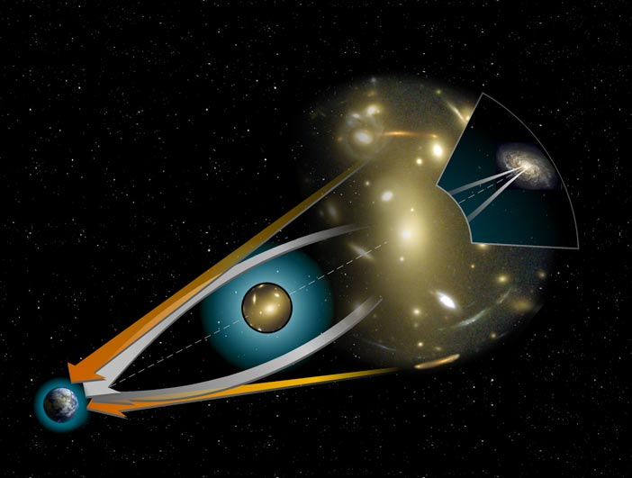
En astrophysique, une lentille gravitationnelle, ou mirage gravitationnel, est produit par la présence d'un corps céleste très massif (tel, par exemple, un amas de galaxies) se situant entre un observateur et une source « lumineuse » lointaine. La lentille gravitationnelle, imprimant un fort champ gravitationnel autour d'elle, a comme effet de faire dévier les rayons lumineux qui passent près d'elle, déformant ainsi les images que reçoit un observateur placé sur la ligne de visée. En cas d'alignement parfait de la source observée et du corps céleste jouant le rôle de lentille gravitationnelle par rapport à l'observateur, le mirage peut prendre la forme d'un anneau d'Einstein.
Prédits par la relativité générale d'Albert Einstein, plusieurs mirages gravitationnels ont été observés par, entre autres, le télescope spatial Hubble. Ils sont particulièrement présents lorsque l'on fait des clichés de champs profonds de l'univers observable. Ils font l'objet de plusieurs études et leurs effets pourraient mener à l'observation de la matière noire.
Il existe trois sous-catégories de lentilles gravitationnelles : les lentilles gravitationnelles fortes, les lentilles gravitationnelles faibles et les microlentilles gravitationnelles.

Principe de fonctionnement
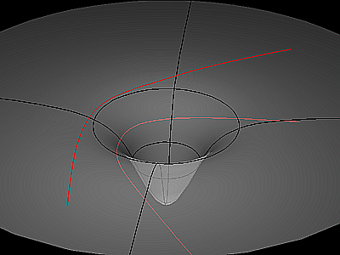
Un astre massif, tel qu'une étoile, un trou noir ou une galaxie, courbe l'espace-temps, selon les lois de la relativité générale. La lumière, suivant toujours le chemin le plus court, suit les géodésiques dans l'espace-temps qui ne sont plus des lignes droites, et est donc déviée par le champ gravitationnel.
Contrairement aux lentilles optiques, la déflexion des rayons lumineux est maximale au plus près du centre de la lentille gravitationnelle et minimale au plus loin de ce centre. (Si l'observateur est très désaxé, l'effet sera donc négligeable et on verra quasi normalement la source d'arrière-plan.) En conséquence, une lentille gravitationnelle n'a pas un unique point focal, mais à la place a une "ligne focale".
Ainsi, par exemple, si une galaxie proche et un quasar lointain se retrouvent sur une même ligne de visée, c'est-à-dire exactement dans la même direction du ciel par rapport à l'observateur, la lumière provenant du quasar sera fortement déviée lors de son passage près de la galaxie. Les rayons lumineux qui passent légèrement au-dessus de la galaxie sont déviés vers le bas et donnent lieu à une image du quasar décalée vers le haut. Par contre, les rayons lumineux qui passent sous la galaxie sont déviés vers le haut et donnent naissance à une image du quasar décalée vers le bas. De cette façon, la galaxie proche, en perturbant la propagation de la lumière du quasar, donne naissance à plusieurs images de celui-ci.
Le nombre total d'images est déterminé par la forme de la galaxie et la précision de l'alignement. Parfois, lorsque l'alignement entre les deux objets est parfait, l'image de l'objet lointain peut être modifiée au point de prendre la forme d'un anneau lumineux entourant l'image de l'objet proche.
En observant certaines galaxies ou certains quasars, on assiste quelquefois à de curieux effets optiques : leur image est dédoublée, triplée ou même quintuplée à quelques secondes d'arc de distance ou prennent la forme d'arcs incurvés autour d'un axe central. Ces images multiples sont en tous points en parfaites corrélations. En plus de multiplier les images du quasar, la galaxie va également concentrer la lumière de celui-ci et donc produire des images bien plus brillantes. Cet effet est le bienvenu lorsqu'on observe des corps très peu lumineux.
